Муниципальное образовательное учреждение
«Средняя общеобразовательная школа №1» г. Изобильного

Разработка урока по математике в 5 классе
Тема: «Дроби. Действия с дробями».

Рябицкая Л.С.-учитель высшей
квалификационной категории.

2009-2010 уч. год
Цели:
Образовательные: активизировать приобретённые знания об обыкновенных дробях, обобщить, углубить и систематизировать их.
Развивающие: развить элементы творческой деятельности – интуицию, воображение, смекалку.
Воспитательные: воспитывать чувство ответственности за общее дело, коллективизма, умение уступать и слушать других; повышать самооценку учащихся.
Ход урока:
В некотором царстве (школа), в некотором государстве(5«а» классе) жил-был царь (роль берёт на себя учитель) и было у него два «сына» (команда девочек и команда мальчиков). Позвал однажды царь своих сыновей и говорит: «Сыновья мои милые, теперь вы всё знаете о дробях. Пора проверить и применить свои знания и умения. Отправляйтесь в страну «Дроби» за волшебным сундуком, а в нём вы найдёте то, что нам всем так необходимо в жизни». И вот отправились сыновья в путешествие.
Задание 1: «Правильно-неправильно».
(у каждого ребёнка комплект цифр, с помощью карточек отвечают на вопрос все дети одновременно; учитель сразу видит, кто из детей ошибается)
Составьте дроби:
1) правильную дробь со знаменателем 5;
2) неправильную дробь с числителем 6;
3) правильную дробь со знаменателем 3;
4) неправильную дробь со знаменателем 2;
5) правильную дробь с числителем 7;
6) неправильную дробь с числителем 4;
7) неправильную дробь со знаменателем 8;
8) неправильную дробь с числителем 1;
9) любую дробь, большую 1;
10) любую дробь, меньшую 1;
11) любую дробь равную 1;
12) любое смешанное число.
Задание 2: «Заполни таблицу».
I команда
частное | делимое | делитель | дробь | числитель | знаменатель
3:4
 | 11 | 13
 |  |  | $$\frac{5}{7}$$
 |  |  |  | 6 | 9
II команда
частное | делимое | делитель | дробь | числитель | знаменатель
5:7
 | 9 | 17
 |  |  | $$\frac{3}{4}$$
 |  |  |  | 11 | 8
Пошли сыновья по дороге к замку, видят – камень лежит, а за ним спрятался какой-то сказочный герой. Выполнив задание, вы узнаете этого героя и прочтёте его напутствие вам.
Задание 3: «Узнай меня!»
Каждой команде даётся карта с примерами и карта с ответами. Необходимо выделить целую и дробную части в первой карте и найти соответствующий ответ во второй. После выполнения задания нужно перевернуть вторую карту и, прочитав напутствие, узнать героя.
$$\frac{9}{2}$$ | $$\frac{5}{5}$$ | $$\frac{\text{81}}{8}$$
$$\frac{\text{16}}{7}$$ | $$\frac{4}{3}$$ | $$\frac{8}{3}$$
$$\frac{\text{121}}{\text{12}}$$ | $$\frac{\text{39}}{\text{13}}$$ | $$\frac{7}{5}$$
РЕ | БЯ | ТА!
ДА | ВАЙ | ТЕ
ДРУЖИТЬ | С | МАТЕМАТИКОЙ!
1 | $$1\frac{1}{3}$$ | $$4\frac{1}{2}$$
$$1\frac{2}{5}$$ | $$\text{10}\frac{1}{8}$$ | 3
$$2\frac{2}{3}$$ | $$2\frac{2}{7}$$ | $$\text{10}\frac{1}{\text{12}}$$

Кот Леопольд
Пока команды выполняют задания, с учениками слабоуспевающими (в каждой команде обязательно такие есть) проводится дидактическая игра-разминка с целью закрепления понятия «правильной и неправильной дроби». Таким образом, эти дети – обычно неуверенные в себе, закомплексованные приносят команде дополнительное очко, что явно поднимает им «эмоциональный настрой».
Задание 4: Разминка для слабоуспевающих учеников
а) запишите правильные дроби:
$\frac{}{5}; \frac{7}{}; \frac{8}{}; \frac{}{9}; \frac{}{3}$ $\frac{6}{}; \frac{}{7}; \frac{2}{}; \frac{}{4}; \frac{1}{}$
б) запишите неправильные дроби:
$\frac{}{8}; \frac{4}{}; \frac{}{6}; \frac{9}{}; \frac{}{1}$ $\frac{}{5}; \frac{8}{}; \frac{}{1}; \frac{7}{}; \frac{}{2}$
При введении определений правильных и неправильных дробей я использовала опорную схему. Представьте себе, что числитель и знаменатель «соревнуются», кто сильнее и каждый «тянет» в свою сторону. Числитель «тянет дробь вверх» – если он больше знаменателя, то дробь неправильная. А знаменатель «упирается и тащит» дробь вниз – если перетянет он, то дробь правильная. Если же числитель «уравновешивает» знаменатель, то дробь равна 1 и тоже называется неправильной.
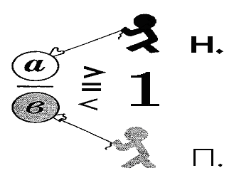
Задание 5: «Закрашенные фигуры».
Какая часть фигуры закрашена?
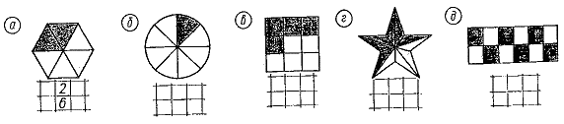
Идут сыновья дальше, а вокруг них птички поют, цветочки цветут, солнышко светит. Остановились они полюбоваться на природу, а она им свои задания приготовила.
Задание 6: «Цветы и солнце».
На листке цветка помещено число, которое надо сложить(вычесть, умножить, разделить) с числами, записанными на лепестках цветка. Результаты вычислений записываются на доске.
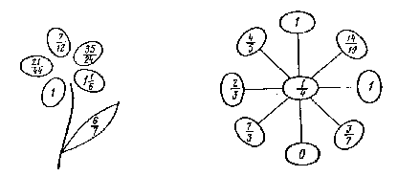
Шли сыновья, шли и пришли в сказочный замок. У ворот их встречает хранитель волшебного сундука: «Здравствуйте, добрые молодцы! Идите туда – не знаю куда! Принесите то – не знаю что!»
Задание 7: «Возьми и принеси».
На столе лежит круг, разрезанный на 15 частей.
Возьмите: 1) $\frac{1}{5}$ круга;
2) от остатка $\frac{2}{6}$;
3) сколько всего частей вы принесли?
Вывод: Дробь от числа хотим найти,
Не надо мам тревожить,
Нам надо данное число
На эту дробь умножить.
Коль число по дроби вдруг
Отыскать решите,
То на данную вам дробь
Число то разделите!
Пока команды выполняют задание, проводится индивидуальная работа со слабоуспевающими учениками.
Задание 8: «Сравни».
$\frac{4}{5}$ и $\frac{5}{4}$; $\frac{7}{7}$ и $\frac{4}{3}$; $1$ и $\frac{4}{6}$; $1\frac{2}{9}$ и $2\frac{8}{9}$; $2\frac{1}{6}$ и $2\frac{3}{6}$; $1\frac{1}{2}$ и $\frac{3}{2}$.
– Понравились вы мне, добрые молодцы. Дарю вам за труды сундук волшебный. Откройте его и узнаете, что в нём хранится. А ключ к нему вы найдёте, если решите мои примеры.
Задание 9: «Ключ к сундуку».
I команда II команда
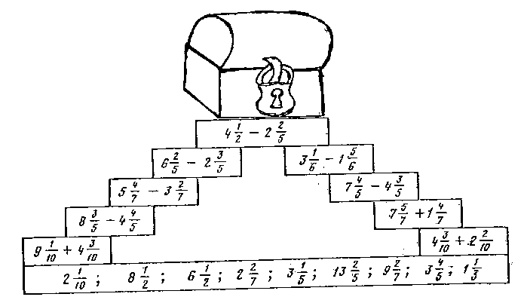
Из каждой команды вызываются к плакату по одному ученику, которые ведут устный счёт с нижней ступеньки. Происходит движение вверх к заветному сундуку. После решения всех примеров, капитаны переворачивают ответы и читают слово – ключ к сундуку:
п | я | т | ё | р | к | а
– Молодцы, мои сыновья, вы добыли ключ к сундуку, и теперь мы сможем его открыть и узнать, что в нём хранится – так необходимое всем нам. В вашу честь, мои сыновья, будет греметь числовой салют и фейерверк. Вам опять придётся потрудиться.
Задание 10: «Числовой фейерверк».
Задание состоит в том, чтобы выполнить последовательно указанные действия, продвигаясь по стрелке от центра к внешней окружности.
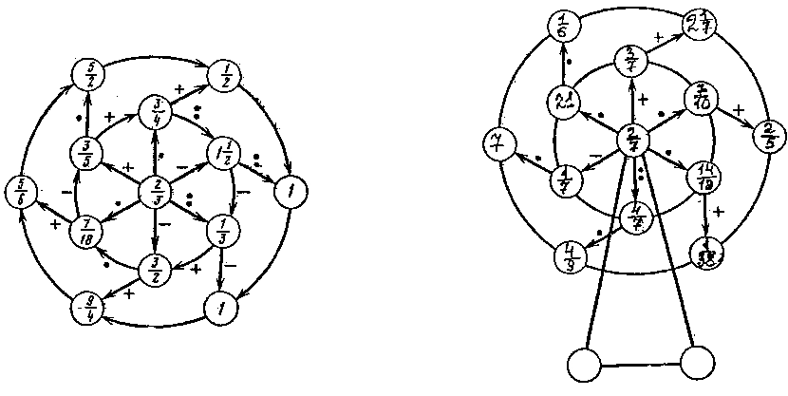
Задание 11. «Реши по цепочке»(со слабоуспевающими учениками)
$$\begin{aligned}\frac{1}{\text{12}}+\frac{3}{\text{12}}=−\frac{2}{\text{12}}=+\frac{\text{10}}{\text{12}}=+\frac{5}{\text{12}}=−\frac{\text{17}}{\text{12}}=? \\ \frac{1}{\text{10}}+\frac{4}{\text{10}}=−\frac{2}{\text{10}}=+\frac{7}{\text{10}}=+\frac{4}{\text{10}}=−\frac{\text{14}}{\text{10}}=?\end{aligned}$$
А теперь пора заглянуть в волшебный сундучок.
Задание 12: «Что в сундучке?»
В нём находится рисунок, на котором изображён числовой луч с точками.
Задание: выпишите точки, которые соответствуют дробям:
$$\frac{\text{16}}{4}$$ | $$\frac{2}{1}$$ | $$2\frac{3}{4}$$ | $$\frac{8}{4}$$ | $$\frac{\text{18}}{4}$$ | $$\frac{3}{4}$$
з | н | а | н | и | я

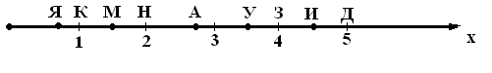
Итак, ребята, что же нам всем так необходимо иметь в жизни?
(Знания)
Проводится подведение итогов, выставление оценок. В конце урока все вместе поём песню о дробях (на мотив песни «Чему учат в школе»).
Дроби всякие нужны, дроби разные важны,
Дробь учи, тогда сверкнёт тебе удача.
Если будешь дроби знать, точный смысл понимать,
Станет лёгкой даже трудная задача.
Дробь свою переверни, повнимательней взгляни:
Вдруг из правильной неправильную увидишь,
Эти дроби перемножь, единицу ты найдёшь
Их обратными зови и не обидишь!
Дробь на дробь чтоб разделить, долго нечего мудрить:
Дробь обратную делителю берёте
И на эту дробь теперь умножайте поскорей
Так искомое вы частное найдёте!

Муниципальное образовательное учреждение
«Средняя общеобразовательная школа №1» г.Изобильный

Разработка урока по математике в 6 классе
Тема: «Арифметические действия над
рациональными числами».

Рябицкая Л.С.

Учитель высшей квалификационной
категории.

2010-2011 уч. год

Цели:
Образовательные: систематизировать приобретённые знания по данной теме, учить использовать эти знания при решении примеров, уравнений и задач.
Развивающие: развитие математической устной речи, развитие мышления, памяти.
Воспитательные: воспитывать целеустремлённость, умение доводить начатое до конца, чувство товарищества, умение помочь друг другу в трудную минуту..
Ход урока:
Урок у нас сегодня необычный. Кто же из нас не мечтал отправиться в космическое путешествие? И вот я вас сейчас приглашаю совершить полёт на планету МиФ (математика и фантазия). Я вижу, что учащиеся 6 класса готовы, всё необходимое оборудование и документация в полном порядке. Слушаем команду центра (вкл. магн).
Команда 1: «Всем членам экипажа приготовиться к операции «Компьютер». Начинаем проверку блока памяти» (вспоминаем правила):
- Как сложить два числа с разными знаками?
- Как сложить два отрицательных числа?
- Сформулируйте правило вычитания двух чисел.
- Какие числа называются противоположными?
- Чему равна сумма противоположных чисел?
- Что называется модулем числа?
- Какое число надо прибавить к данному числу, чтобы оно не изменилось?
Команда 2: «Проверяем работу процессора» (устный счёт)
Проводить на планету МиФ нас пришло одно насекомое. Оно хоть и маленького роста, но большой трудяга, поднимает тяжести больше своего роста. Своей кропотливой работой это насекомое показывает «Если хочешь дружить с математикой, нужно много работать». Что это за насекомое? Выполните действия и вы узнаете.

22–27=–5
–13+(–8)=–21
19–(–2)=21
0–7=–7
–34+0=–34
–27–(–34)=7
–5,1+3,1=–2
–3,7–1,3=–5
–4+2,2=–1,8
2,5–0=2,5

М
У
Р
А
В
Е
Й
М
И
Ф

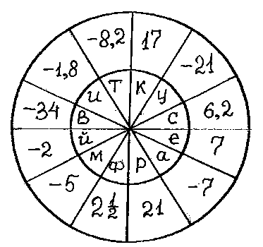

По шрифтограмме узнаётся насекомое (учитель показывает нарисованного Муравья-Космонавта). Муравей МиФ желает проверить, действительно ли вы умеете трудиться и достойны такого полёта:
37; –2,6; $−7\frac{1}{3}; 8\frac{7}{9};$ –16,02.
Задание: 1) Найдите число, противоположное данному.
2) Назовите числа в порядке возрастания.
Команда 3: «Проконтролируем работу электронно-вычислительной машины в диалоговом режиме».
1) Запишите разность чисел и вычислите её: 6 и 14.
2) Уменьшаемое 17, вычитаемое (–10), найдите разность.
3) Число (–24) уменьшите на 12.
4) Число (–15) увеличьте на 19.
5) Первое слагаемое (–3,7), второе слагаемое 0,8, третье слагаемое (–2,6), найдите сумму.
Проверка осуществляется с помощью переносной доски.
Команда 4: «Внимание! Экипажу приступить к вычислительному эксперименту по проверке основных параметров корабля».
Задача: Масса третьей ступени ракетоносителя космического корабля в 6 раз меньше массы второй ступени, а масса первой ступени в 1,5 раза больше массы второй ступени. Разность массы первой и третьей ступени равна 800 тоннам. Какова масса корабля? Сколько топлива необходимо для полёта, если оно составляет 85% массы корабля.
Команда 5: «Внимание! Корабль приближается к границе неизвестности (на экране кодоскопа – дракон). Без паники! Приготовиться к отражению атаки дракона!»
Решите устно уравнения:
1) |x|=3
2) |x|=5
3) |x|+4,3=0
4) |x|+(–0,5)=0
Команда 6: «Итак, дракон изолирован! Но что это? Мы, кажется – в плену у инопланетян. Они не пропустят нас на планету МиФ без серьёзного испытания».
Задание 1: Найдите правило нахождения чисел, помещённых в «голове» инопланетян. Заполните свободный кружок.
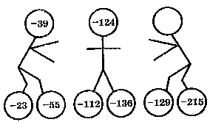

Задание 2: Постройте на координатной прямой точки О, В, Р, Н, Е, если о координатах известно следующее:
1) координата точки О равна разности чисел 3² и 1².
О(?)
2) координата точки В равна числу, противоположному координате точки О. В(?)
3) координата точки Р равна координате точки В, сдвинутой вправо на 6 единичных отрезков.
Р(?)
4) координата точки Н есть число, противоположное координате точки Р.
Н(?)
5) координата точки Е – число, противоположное числу 3.
Е(?)
А теперь, когда вы выполнили эти построения, посмотрите на координатную прямую: вы всё верно сделали?
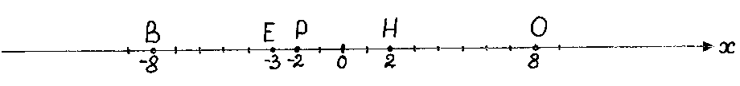

Задание 3: Мы не сможем улететь от инопланетян, пока не узнаем «код» или «шифр» секретного замка, который стоит на нашем космическом корабле. Если вы быстро и правильно решите задания, а в окошко поставите найденное число, а рядом номер, под которым оно дано в кодированных ответах, это и будет «код» замка.
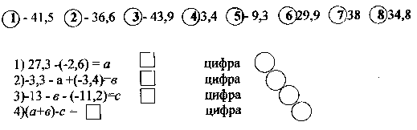
Ответ: «код»
Наш полёт подходит к концу. Перед нами одна из древнейших и красивейших планет – планета «Математика». Счастливого вам путешествия. А когда будет трудно, вспоминайте муравья МиФа – большого труженика. Лёгких путей в науку нет!

Муниципальное образовательное учреждение
«Средняя общеобразовательная школа №1» г. Изобильного

Разработка урока по алгебре в 7 классе
Тема: «Уравнения с одной переменной».

Рябицкой Л.С.-учителя высшей
Квалификационной категории

2011-2012уч. год
Цели:
Образовательные: совершенствовать навыки решения уравнений с одной переменной, учить решать задачи с помощью уравнений.
Развивающие: развивать познавательные интересы учеников, приёмы мыслительной деятельности, творчество.
Воспитательные: воспитание доброжелательного отношения учащихся друг к другу, воспитание требовательности к себе, сдержанности. ответственности.
Ход урока:
В некотором царстве, в некотором государстве жил-был Иван-Царевич. И было у него три сестры: Марья, Ольга и Анна. Отец и мать у них умерли. Отдал Иван-Царевич сестёр своих замуж за царей медного, серебряного и золотого царства. Целый год жил без сестёр и сделалось ему скучно. Решил он сестриц своих проведать. И отправился в путь. Долго шёл Иван-Царевич. Вдруг на его пути появился большой камень и перегородил ему дорогу. А на камне написаны уравнения. Если вы их одолеете, то откроется дорога Ивану-Царевичу.

(у–371)+546=277
(127+m)–98=32
(x+379)–197=183
92–3y=392–311

6(x–1)=9,4–1,7x
(25+8)x=99
4(x–0,8)=3,8x–5,8
35:x–20=15

0,8x–(0,7x+0,36)=7,1
(5,3a–0,8)–(1,6–4,7a)=a+0,3
3,8x–(1,6–1,2x)=9,6+(3,7–5x)
–3(2–0,4y)+5,6=0,4(3y+1)

3 | 102 | 1
–393 | 2 | –13
0,3 | 74,6 | 0
1,49 | 45 | 3$\frac{2}{3}$
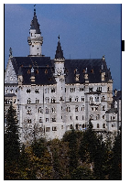
Выбрав верные ответы из таблицы и перевернув её, перед учениками и перед Иваном-Царевичем предстал Дворец Медного Царства. Вошёл Иван Царевич в медное царство, чтобы встретится со своей старшей сестрой и тут же заметил, что все люди в этом царстве грустные-грустные. «Что случилось с вами? » – удивился Иван Царевич, а сестра ему объяснила, что вот уже несколько сотен лет они не могут решить одну старинную индийскую задачу. И взялся Иван-Царевич помочь им.
Есть кадамба цветок. На один лепесток
Пчёлок пятая часть опустилась,
Рядом тут же росла вся в цвету сименгда –
И на ней третья часть поместилась.
Разность их ты найди, трижды ты их сложи,
На кутай этих пчёл посади.
Лишь одна не нашла себе места нигде,
Всё летела то взад, то вперёд
И везде ароматом цветов наслаждалась.
Назови теперь мне, подсчитавши в уме,
Сколько пчёлок всего здесь собралось?
х пчёл всего
$$\begin{aligned}\frac{1}{5}х+\frac{1}{3}х+3\left(\frac{1}{3}х−\frac{1}{5}х\right)+1=х \\ х=\text{15}\end{aligned}$$
Ответ: 15 пчёлок.
Вошёл Иван-Царевич в серебряное царство, чтобы увидеть свою среднюю сестру. Его встречали все жители этого царства. «Сколько жителей в вашем царстве?» – спросил Иван-Царевич. Жители ответили Ивану-Царевичу новой задачей.
Половина наших жителей изучают прекрасную математику,
Четверть исследует тайны вечной природы,
Седьмая часть молча упражняет силу духа,
Храня в сердце учение,
Добавь ещё к ним трёх юношей,
Из которых Теон превосходит прочих
Своими способностями.
Сколько жителей в нашем царстве?
х– жителей всего
$$\begin{aligned}\frac{1}{2}х+\frac{1}{4}х+\frac{1}{7}х+3=х \\ х=\text{28}\end{aligned}$$
Ответ: 28 жителей в серебряном царстве.
Погостил Иван-Царевич в серебряном царстве и отправился в дорогу. На пути встретилась Баба-Яга. «Подскажу тебе дорогу, если твои ребята решат математический ребус»
z + x + 3 = 12
+ – + = –
z – 5 + y = 1
+ – – –
1 – u + 1 = 6
|| || || ||
5 + 6 – 6 = 5
Показала дорогу Ивану-Царевичу Баба-Яга в золотое царство, и повстречал он свою самую любимую младшую сестрёнку. Но не долго радовался Иван-Царевич. Очень скоро новое испытание его постигло.
Древнегреческая задача о статуе Минервы (богине мудрости, покровительнице наук, искусств, ремёсел)
Я – изваяние из злата. Поэты то злато в дар принесли.
Харизий принёс половину всей жертвы,
Феспия часть восьмую дала, десятую – Солон,
Часть двадцатая – жертва певца Фемисона,
А девять – все завершивших талантов–
Обет, Аристонником данный.
Сколько же злата поэты все вместе в дар принесли?
х – талантов золота
$$\frac{1}{2}х+\frac{1}{8}х+\frac{1}{\text{10}}х+\frac{1}{\text{20}}х+9=х$$
х=40
Ответ: 40 талантов золота принесли поэты в дар.
А чтобы Ивану-Царевичу дома очутится, мы должны с вами решить уравнения – последнее испытание.

а) |–2,8|:|x|=|7|
б) (x²+2)⋅|2x–5|=0
в) (x–3)²⋅x=0
г) |x⁴+1|=x⁴+x
д) |a|–17=0
е) 1,4|b|=3,7

Вот и закончилось путешествие Ивана-Царевича, вернулся он домой и стал жить-поживать и добра наживать. А вместе с ним и мы с вами!

Муниципальное образовательное учреждение
«Средняя общеобразовательная школа №1» г. Изобильного

Разработка урока по геометрии в 8 классе
Тема: «Теорема Пифагора».

Рябицкой Л.С.-учителя высшей
квалификационной категории

2009-2010 уч. год
Цели:
Образовательные: доказать теорему Пифагора несколькими способами, научить применять эту теорему при решении задач.
Развивающие: прививать интерес к историческим сведениям о математике, показать связь математики с другими науками, например с литературой.
Воспитательные: воспитывать усидчивость, целеустремлённость, желание внести свой вклад в коллективную работу на уроке.
Ход урока:
I. Исторический экскурс в математику.
Теорема Пифагора открывает все пути в геометрии. Она позволяет значительно расширить круг задач, решаемых в курсе геометрии. Теорема Пифагора издавна применялась в разных областях науки, техники и практической жизни. О ней писали в своих произведениях римский архитектор и инженер Витрувий, греческий писатель-моралист Плутарх, греческий учёный III века Диоген Лаэрций, математик V века Прокл и многие другие. Легенда о том, что в честь своего открытия Пифагор принёс в жертву сто быков, послужила поводом для юмора в рассказах писателей и в стихах поэтов. Так, например, немецкий писатель-романист А.Шамиссо, который в начале XIX века участвовал в кругосветном путешествии на русском корабле «Рюрик», написал следующие стихи:
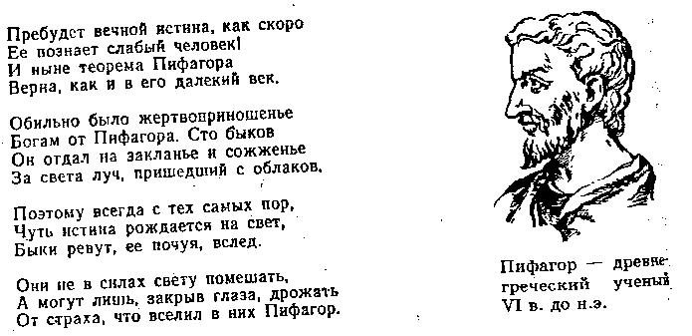
Однако, история Пифагоровой теоремы начинается за 1200 лет до Пифагора. На протяжении веков было дано около 300 различных доказательств теоремы Пифагора. Приведём некоторые из них.
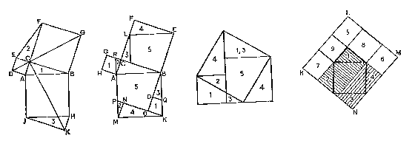
Доказательство теоремы Пифагора считалось в кругах учащихся средних веков очень трудным и называлось иногда Pons asinrum – «ослиный мост» или «бегство убогих», так как некоторые убогие ученики, не имевшие серьёзной математической подготовки «бежали» от геометрии. Слабые ученики, заучившие теорему наизусть, без понимания, и прозванные поэтому «ослами», не были в состоянии преодолеть теорему Пифагора, служившую для них вроде непроходимого моста. В связи с этим учащиеся рисовали карикатуры и дружеские шаржи на теорему Пифагора.
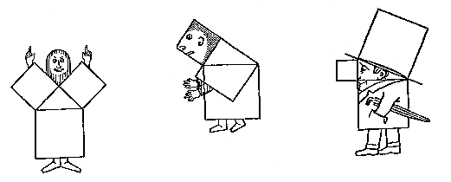
Прежде чем говорить о современном доказательстве теоремы Пифагора, я предлагаю вам доказать, что вы отличаетесь от тех учеников глубокой древности.
II. Устная работа (повторение пройденного материала):
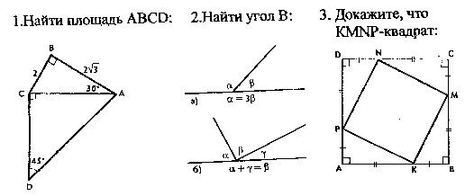
III. Изучение нового материала.
Теорема Пифагора: В прямоугольном треугольнике квадрат гипотенузы равен сумме квадратов катетов.

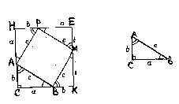

Дано: ∆АВС, где ∠С=90°,
a, b – катеты, c – гипотенуза
Доказать: c²=a²+b²

Доказательство:
1) Достроим ∆АВС до квадрата СНЕК со стороной a+b
S_{CHEK}=( a+b)²
2) S_{CHEK}=4 S_{ABC}+ S_{APMB}
S_{ABC}=$\frac{1}{2}\text{ab}$
S_{APMB}=c²
3) Подставляем в формулу S_{CHEK}
(a+b)²=4⋅$\frac{1}{2}\text{ab}$+c²
a²+2ab+b²=2ab+c²
a²+b²=c²
ч.т.д.
IV. Закрепление. Применение теоремы Пифагора в задачах по готовым чертежам.
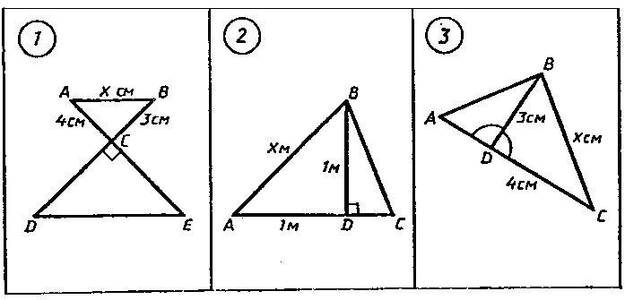
Мы убедились в невероятной красоте, точности и необходимости теоремы Пифагора.
Гимн гипотенузе:
Как символ вечного союза,
Как верной дружбы знак простой,
Связала ты, гипотенуза,
Навеки катеты собой.
Скрывала тайну ты недолго:
Явился некий мудрый грек,
И теоремой Пифагора
Тебя прославил он навек!
Если дан нам треугольник
И том с прямым углом,
То квадрат гипотенузы
Мы всегда легко найдём
Катеты в квадрат возводим,
Сумму степеней находим –
И таким простым путём
К результату мы придём!
V. Решение старинных задач на применение теоремы Пифагора.
1) Взята из учебника индийского математика XII века Бхаскары.
На берегу реки рос тополь одинокий,
Вдруг ветра порыв его ствол надломал,
Бедный тополь упал. И угол прямой
С теченьем реки его ствол составлял.
Запомни теперь, что в том месте
Река в четыре лишь фута была широка,
Верхушка склонилась у края реки,
Осталось три фута всего от ствола.
Прошу тебя, скоро теперь мне скажи:
У тополя как велика высота?
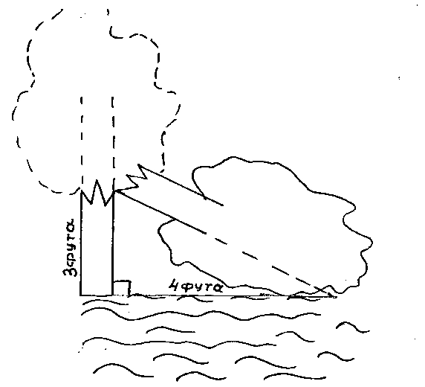
2) Задача взята из первого на Руси учебника «Арифметика» Леонтия Магницкого.
Случися некоему человеку к стене лествицу прибрати.
Стены же тоя высота есть 117 стоп,
А лествица долготою 125 стоп.
И ведати хощет, колико стоп сея лествицы
Нижний конец стены отстояти?
Домашнее задание (на неделю): 1) Найти исторический материал о Пифагоре и его теореме.
2) Найти старинные математические задачи, решаемые с помощью теоремы Пифагора.
3) Придумать самим интересные задачи.
4) Выучить доказательство теоремы Пифагора.
5) Решить задачи из учебника.

Муниципальное образовательное учреждение
«Средняя общеобразовательная школа №1» г. Изобильного

Разработка внеклассного мероприятия
по математике в 6 классе
Тема: «Дроби. Действия с дробями».

Рябицкой Л.С.-учителя высшей
Квалификационной категории

2010-2011уч. год
Ведущий:

Все лентяи говоря
«Математика сложна!»
Отвечаем вам, друзья:
Без математики нельзя!
Чтобы жить, творить, мечтать,
Звездолеты в космос слать
Надо нам, друзья, отлично
Математику познать!
На войне ли современной
В годы ль мирного труда
При расчетах непременно
Математика нужна!
В наше время, чтобы строить
И машиной управлять.
Прежде нужно только в школе
Математику познать!

Сегодня мы будем путешествовать по станциям и хозяйка наших станций зашифрована в ребусе (дробь).
Класс разделен на 2 команды. Каждая команда читает друг другу приветствие.

1 команда.
Как же нам не веселиться,
Не смеяться, не шутить,
Ведь сегодня на турнире
Мы решили победить!
Будем биться мы упорно,
Будем думать и искать,
Будем браться за победу,
Чтоб ее не потерять!

2 команда.
Уважаемый противник,
Ну и что ж, что ты силен.
Не смотри на нас с усмешкой,
Нос тебе мы подотрем!
Дорогой ты наш болельщик,
Веселей за нас болей,
Чтоб на этом на турнире
Победили мы скорей!

- Первая станция: ребусная.

Командам дают по ребусу, тем самым они разгадывают название команды противника. (числитель, знаменатель)

- Вторая станция: историческая.

Математики древнего Египта вместо обычных для нас знаков «+» и «-» использовали знаки « Λ » и « ноги в другую сторону »(«идущие ноги»).Вы сейчас сможете узнать, какое действие обозначили каждым из этих знаков. Среди равенств
- ⁶/₂₀ Λ ³/₂₀= ⁹/₂₀
- ⁶/₂₀ ⁴/₂₀= ¹⁰/₂₀
- ⁷/₂₀ Λ ¹/₂₀= ⁸/₂₀
- ⁵/₂₀ ³/₂₀= ²/₂₀
Есть одно неверное, остальные верные. Какое действие обозначено знаком «Λ », знаком «ноги в другую сторону »?

- Третья станция: поговорки и пословицы.

Каждая команда пишет у себя на листочках поговорки и пословицы, связанные с цифрами, а потом читают их друг другу. За каждую поговорку, команда получает по баллу.
( 7 раз отмерь,1 раз отрежь;
За двумя зайцами погонишься – ни одного не поймаешь;
Один в поле не воин;
2 сапога пара;
Семеро одного не ждут;
Одна голова хорошо, а две лучше;
У семи нянек дитя без глазу;
Не имей 100 рублей, а имей 100 друзей;
Старый друг лучше новых двух).

- Четвертая станция: веселая рыбалка.

Из каждой команды выходит по представителю. Им завязывают глаза, раскручивают и дают по удочке (палка, нитка и магнит). На полу лежат рыбки со скрепками. Кто первый поймает, тот зарабатывает 0,5 балла для своей команды. А на каждой рыбке задачка, если рыболов отвечает, то еще зарабатывает 1 балл. Так повторяется 3 раза.

- Пятая станция: вычисляй-ка.

- Пользуясь четырьмя тройками и используя различные знаки действий на листочках выразить числа от 1 до 6.
1=33:33
2=3:3+3:3
3=(3+3+3):3
4=(3*3+3):3
5=(3+3):3+3
6=(3+3)*3:3

Листочки собираются и за каждое правильно выраженное число ставится балл.

- Над болотцем тихо, тихо.
В теплом воздухе парят
Сам комар и комариха,
С ними туча комарят.
Комариха с комаром говорят:
- Сосчитай-ка, комар, комарят!
- Как же счесть, комариха комарят?
Не поставишь комарят наших в ряд.
Насчитала комариха сорок пар.
А продолжил этотсчет уже комар
Комарят комар до ночи считал,
Насчитал 13 тысяч, аж устал.
А теперь считайте сами вы, друзья,
Велика ли комариная семья?
(13082)

Каждая команда написала на листочке свой вариант ответа и отдала на проверку. За правильный ответ ставиться балл.

- Шестая станция: нарисуй-ка.

По представителю выходят к доске. В каждой руке мел. Напротив участников написаны две дроби. Необходимо одновременно заключить в круг правильную дробь, а в треугольник – неправильную. У кого лучше и правильно получится, тот зарабатывает балл.

- Шестая станция: тест.

  - Определите числовую закономерность и продолжите числовой ряд: 2, 3, 6, 11, 18, …
Варианты ответов: 21, 19, 27, 35
(27)
2. Вставьте верный знак действия, что бы выполнялось равенство:
37,3 ? ¹/₂ = 74 ³/₅
Варианты ответов: -, /, *, +.
( / )
Та команда, которая быстрее всех дает правильный ответ, зарабатывает балл.

- Седьмая станция: инсценировка.

Четырем участникам одной команды и четырем участникам другой команды надевают колпаки с цифрами. Одному участнику достается колпак с запятой. Все участники встают в ряд, а запятая перебегает из одного места в другое, тем самым, изменяя получившееся число. Команды по очереди отвечают как изменилось число по отношению к предыдущему и по отношении к первоначальному.
За правильные ответы команды получают баллы.

- Восьмая станция: вычисли.

Решите:

¹/₂ *²/₃ *³/₄ *…*⁹⁹/₁₀₀
( ¹/₁₀₀ )

За правильный ответ команда получает балл.

- Девятая станция: победитель.

Подсчитываются баллы и выявляется победитель.

В подарок двум командам дарится музыкальный сюрприз!

Песня на мотив «учат в школе»

Дроби всякие нужны,
Дроби разные важны,
Дробь учи,тогда сверкнет тебе удача!
Если будешь дроби знать,
Точно смысл понимать,
Станет легкой даже трудная задача!

Если вдруг захочешь ты,
Дроби разные сложить,
Обрати внимание, ты на знаменатель.
Если общий он у них,
То числители их в миг
Все сложи и будешь ты как победитель.

Если правильная дробь,
Из учебника придет,
И с неправильной захочет вдруг сразиться.
Объясни ты им тот час,
Победитель кто сейчас,
Но конечно тот, кто больше единицы.

Дробь свою «переверни»,
Повнимательней взгляни,
Вдруг из правильной неправильную видишь.
Эти дроби перемножь,
Единицу ты найдешь,
Их обратными зови и не обидишь!

Дробь на дробь чтоб разделить,
Долго нечего мудрить
Дробь, обратную делителю, берете
И на эту дробь теперь
Умножайте поскорей
Так искомое вы частное найдете!

Муниципальное образовательное учреждение
«Средняя общеобразовательная школа №1» г. Изобильного

Разработка внеклассного мероприятия
по математике в 6 классе
«Звёздный час»

Рябицкой Л.С.-учителя высшей
квалификационной категории

2010-2011 уч. год

Звездный
час.

Для шестых классов.
Первый тур.

В первом туре играют шесть человек – участников и шесть человек – «сестры и братья».
Предлагается шесть заданий, которые в виде плакатов вывешиваются на доске. «Звездочка» дается участнику, если его правильный ответ совпал с ответом «родственника».
Во второй тур выходят четыре человека, верно ответившие на четыре вопроса. Участникам и «родственникам» раздаются по 4 таблички, на которых написаны цифры от 1 до 4.
При возникновении одинаковых ситуаций, проводится подсчет звездочек.

Задание 1. На плакатах изображены следующие фигуры:
1.

2.

3.

4.

На какой из картинок закрашена меньшая площадь?
Участники игры поднимают карточку с номером правильного ответа. Ответивший правильно, делает шаг вперед на один шаг.

Задание 2. На плакате написаны фамилии:

1.Нурк.
2.Виленкин
3.Колмогоров
4.Эратосфен

Выберите фамилию автора учебников, по которому занимается
класс.

Задание 3. Вывешивается плакат с записью:

1.0 Є N
2.0 Є Z
3.0 Є R

Поднимите карточку с номером строки, в которой записано ошибочное утверждение.

Задание 4. Разделите единицу на половину. На плакате написаны ответы:

1. 1
2. 0,5
3. 2
4. ½

Задание 5. Выберите из приведенного списка фамилию женщины-математика:

1. Ковалевская
2. Байкова
3. Крупская

Задание 6. Назовите науку о числах.

1. Алгебра
2. Геометрия
3. Математика
4. Арифметика

Второй тур.

На маленьких листочках написано по одной букве. Зрителям предлагается вытянуть 10 листочков. Буквы записываются на доске. Участники из этих букв составляют слова. Составивший слово из наибольшего количества букв, выходит в 3 тур, отдает звезду и получает небольшой приз. В третий тур выходят 3 человека.

Третий тур.

Предлагается выполнить 3 задания. Участники, правильно ответившие на два из них, выходят в финал.

Задание 1. Определите числовую закономерность и продолжите числовой ряд:
2,3,6,11,18,…

Выдается плакат с ответами:

1. 19
2. 14
3. 27
4. 21

Задание 2. Вставьте верный знак действия, чтобы выполнялось равенство:
37,3 ? 1/2=74 +3/5
Вывешивается плакат с ответами:

1. +
2. -
3. /
4. *

Задание 3.

Финал.

Составьте наибольшее количество слов из букв, входящих в слово «информатика». Если слова у участников заканчиваются, им помогают «родственники», а потом они начинают отдавать звезды вместо слов.

Все участники награждаются сладкими призами.

